Приложение к приказу МАУ ИМЦ
№ __134______от __23.12.2022 г.

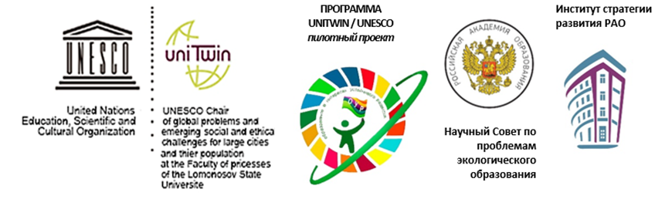
Положение
о Всероссийской Экоакции «Вторая жизнь вещам»

Дорогие коллеги!

В соответствии с Концепцией экологического образования в системе общего образования одним из направлений обновления системы экологического образования и условий формирования экологической культуры обучающихся является «разработка и внедрение современной системы оценки результатов экологического образования, включая экологическую и эколого-культурную грамотность; экологически безопасное и экологосообразное поведение, экологическое мышление, глобальную компетенцию, экологически ответственное мировоззрение, экологическую этику, готовность к биосферосовместимому поведению в окружающей среде, минимизирующему свой «экологический след».
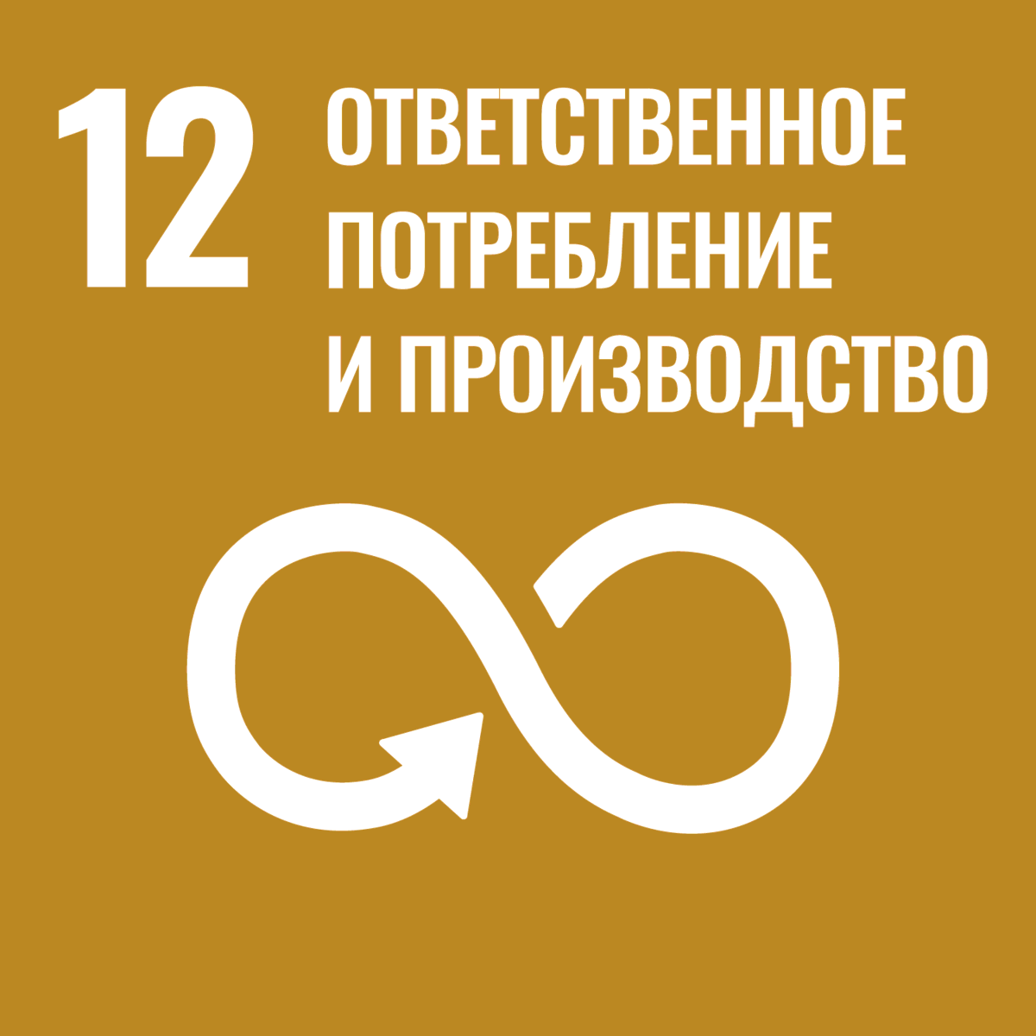
Каждый человек на Земле может сделать частью своей повседневной жизни выполнение ряда простых действий, которые, безусловно, приведут к большим и важным для будущей жизни человечества изменениям. «Перемены начинаются с нас. Каждый человек на Земле, даже самый безразличный и ленивый, - часть решения».
Приглашаем всех желающих присоединиться к экологической акции, которая направлена на решение глобальной ЦУР 12: «Обеспечение перехода к рациональным моделям потребления и производства» (https://clck.ru/3365CL), а именно задачи 12.5: «К 2030 году существенно уменьшить объем отходов путем принятия мер по предотвращению их образования, их сокращению, переработке и повторному использованию».
1. Общие положения.
1.1. Всероссийская Экологическая акция «Вторая жизнь вещам» проводится в рамках реализации плана Межрегионального сетевого партнерства «Учимся жить устойчиво в глобальном мире: Экология. Здоровье. Безопасность», а также плана мероприятий, приуроченных Году педагога и наставника в РФ.
1.2. Настоящее Положение определяет общий порядок организации и условия проведения Всероссийская Экоакция «Вторая жизнь вещам» (далее – Акция).
1.3. Организаторами Акции выступают:
- Научный совет по проблемам экологического образования РАО (Россия)
- Межрегиональное сетевое партнерство педагогов «Учимся жить устойчиво в глобальном мире: Экология. Здоровье. Безопасность»;
- Кафедра ЮНЕСКО по проблемам больших городов Факультета глобальных процессов МГУ им М.В. Ломоносова, ее сетевая секция (сетевая кафедра) «Экологическое образование для устойчивого развития в глобальном мире»;
- Российская экологическая академия;
- МАУ ИМЦ г. Томска.
1.4. Мероприятие является платной образовательной услугой:
- для педагогов: «Сопровождение педагогических и руководящих работников в конкурсах и мероприятиях сверх услуг, финансируемых бюджетом» (Всероссийская Экоакция «Вторая жизнь вещам»);
- для обучающихся и родителей: «Организация и проведение мероприятий для обучающихся и родителей сверх услуг, финансируемых бюджетом» (Всероссийская Экоакция «Вторая жизнь вещам»).

2. Цель Акции – содействовать проявлению гражданственности в действии, готовности к биосферосовместимому поведению в окружающей среде, минимизирующему свой «экологический след» через сбор, сортировку и переработку вторсырья.

3. Участники Акции.
3.1. Участниками конкурса являются педагогические работники, обучающиеся и их родители.
3.2. Возраст участников не ограничен.
3.3. Работа может быть представлена командой образовательной организации (до 3 человек), а также индивидуально.

- Условия проведения Акции и требования к оформлению.
4.1. К Акции допускаются работы, выполненные в следующих номинациях:
- идея апсайклинга: вторая жизнь вещей в интерьере;
https://recyclemag.ru/article/apsaiklinga-vtoraya-zhizn-veschei-interere
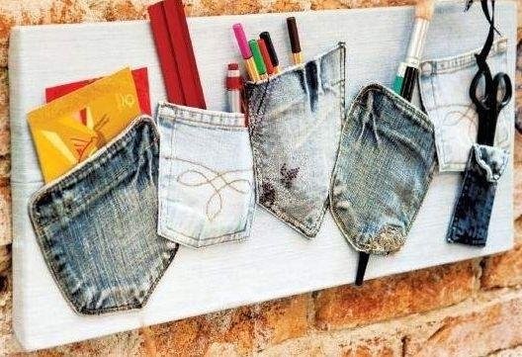
- Красивые поделки и игры из старых вещей https://clck.ru/3365WW
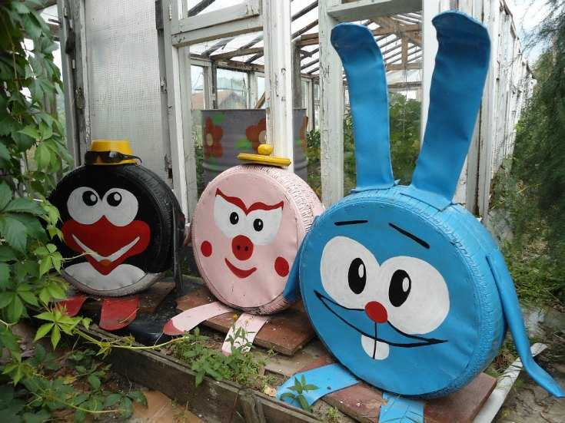
- «РазДельный Сбор»: интересные решения по сбору и сортировки вторсырья https://clck.ru/3365XP


- Экопереработка – путь к исследовательской деятельности
- другое (в рамках темы Акции).

  - В рамках акции принимаются фото, коллаж, видеоролики по теме Акции.
  - Технические условия для видеороликов: предоставляются видеоролики, снятые (созданные) любыми доступными средствами. Требования к видеоролику:
- Формат видео: avi, mp4.
- Минимальное разрешение видеоролика – 720x480 (12:8 см).
- Продолжительность видеоролика – до 3-х минут.
- Видеоролики должны быть оформлены информационной заставкой с именем и фамилией автора.
- Использование при монтаже и съёмке видеоролика специальных программ и инструментов – на усмотрение участника.
- Участники сами определяют жанр видеоролика (интервью, репортаж, видеоклип, мультфильм и т.п.).
- В ролике могут использоваться фотографии.
- Не принимаются ролики рекламного характера, оскорбляющие достоинство и чувства других людей, не укладывающиеся в тематику Акции.
- Если в ролике использованы картинки с интернета, то необходимо на видеокадре внизу справа указать авторство с адресной ссылкой на картинку. Если автор неизвестен, написать «автор не указан», и прописать только адресную ссылку.
- Видеоролик закачивается на облачное хранилище данных (Яндекс диск, hdd.ru и др.)., ссылка для скачивания указывается в заявке (приложение 1).
  - Количество представляемых в рамках Акции материалов не ограничивается.

- Организация Акции.
5.1. Организацию и проведение Акции осуществляет оргкомитет, утвержденный Организационным комитетом (приложение 2).
5.2. Работы по завершению Акции не рецензируются.
  - В состав оргкомитета входят методисты, заведующие, заместители заведующих дошкольных образовательных организаций, заместители директоров общеобразовательных организаций.

6. Сроки проведения Акции.
6.1. Срок приема работ участников Акции – 30 января – 28 февраля 2023 г.
6.2. Протокол участников Акции будет представлен не позднее 6 марта 2023 г. на сайте http://partner-unitwin.net.
6.4. Срок подготовки электронных сертификатов участников Акции – до 15 марта 2023 г.
6.5. Срок рассылки электронных сертификатов участников: не позднее 25 марта 2023 г.
6.6. Работы, поступившие после 28 февраля 2023 года, оформленные с нарушениями требований, а также без оригиналов документов и квитанции об оплате к участию в Акции не допускаются.

7. Финансовые условия участия в Конкурсе.
7.1. Участие в конкурсе платное - 200 рублей на одну заявку (допустимо участие до 3 человек на одну заявку). Например, если в Акции участвуют 3 человека, соответственно оплата 600 рублей и т.п.
Обращаем Ваше внимание, что в рамках Акции 2 пакета документов: для взрослых и обучающихся. За обучающихся заполняют документы родители (законные представители).
7.2. Документы, на основе которых осуществляются платные услуги, размещены на сайте http://partner-unitwin.net. Дополнительно будет сделана рассылка документов (заявление, договор, акт, согласие на обработку персональных данных).
7.3. Для того, чтобы принять участие, необходимо:
Шаг 1. Оплатить участие по реквизитам, указанным в квитанции, до 28 февраля 2023 г. (участники из РФ до 23 февраля 2023 г.), оплату можно произвести онлайн через Сбербанк по реквизитам, указанным в квитанции, далее – сохранить чек об оплате. Если от образовательной организации несколько работ (несколько заявок), можно оплатить одним чеком, а затем откопировать по количеству заявок и приложить к каждому пакету документов.
ВНИМАНИЕ! При оплате онлайн быть внимательным при выборе получателя платежа выбирать МАУ ИМЦ ГОРОДА ТОМСКА!
Шаг 2. Видеоролик загружается на облачный сервис («Яндекс. Диск»).
Шаг 3. Скачать и заполнить документы (договор, акт, заявление и согласие на обработку персональных данных) СИНЕЙ пастой, НЕ проставляя и НЕ изменяя даты, не допускаются исправления.
Если заявка коллективная, то пакет документов заполняет каждый участник. Например, если в Акции участвуют 3 человека, соответственно заполняется 3 комплекта документов, т.к. сумма оплаты составляет 600 рублей и т.п.
Шаг 4. Заполнить ЗАЯВКУ в формате Word (приложение 1 – для педагогов, приложение 2 – для обучающихся). Выслать заявку в формате Word (ссылку на видеоролик с открытым доступом), работу (кроме видеоролика), фото (скан) чека об оплате, работу в оргкомитет до 28 февраля 2023 г. по адресу: ooa555@yandex.ru с темой письма «ВТОРСЫРЬЕ».
Шаг 5. Для участников регионов РФ, кроме города Томска, Северска, приложить скан квитанции об оплате и отправить оригиналы всех заполненных документов, не скрепляя листы между собой (договор, акт, заявление, согласие на обработку персональных данных, чек об оплате) почтой до 23 февраля 2023 г. по адресу: 634041, г. Томск, ул. Киевская 89. На конверте в графе КОМУ – написать МАУ ИМЦ (организация)! для Лалетиной Марины Викторовны. В электронном виде документы НЕ отправлять.
Если пакет документов отправлен заказным письмом, то необходимо по электронному адресу: ooa555@yandex.ru сообщить номер трека и дату отправления.
Внимание! Всем участникам из города Томска и Северска заполненный пакет оригиналов документов (договор, акт, заявление, согласие на обработку персональных данных, чек об оплате) необходимо привезти до 28 февраля 2023 г. по адресу: г. Томск, ул. Киевская 89, понедельник-пятница с 9.00-13.00, 14.00-17.00 (звонок на входе).

Контактная информация: ooa555@yandex.ru, 8-952-892-54-40, Осипова Оксана Александровна, заместитель директора по развитию МАУ ИМЦ.

Приложение 1

Образец заявки* для педагогов

ФИО участника | Должность  (с маленькой строчной буквы) | Наименование образовательной организации (место работы), регион | Номинация | Электронный адрес  (на который будет отправлен сертификат) | Контактный телефон
Иванова Любовь Владимировна | учитель биологии | МАОУ № 246,  г. Самара

*Если заявка коллективная (допускается до 3 человек на одну заявку), то необходимо указать в отдельных строках данные каждого участника.

Приложение 2

Образец заявки* для обучающихся
Фамилия, имя ребенка | ФИО родителя, заполняющего договор | Наименование образовательной организации (сокращенное) | Номинация | ФИО сопровождающего педагога | Контактный телефон педагога и электронный адрес

Приложение 2 к приказу МАУ ИМЦ
от __23.12.2022 г.__ №__134____

Состав оргкомитета

- Дзятковская Елена Николаевна, Ведущий научный сотрудник лаборатории теоретической педагогики и философии образования ФГБНУ «ИСРО РАО», д.б.н., профессор, руководитель Партнерства Кафедры ЮНЕСКО по изучению глобальных проблем и возникающих социальных и этических вызовов для больших городов и их населения факультета глобальных процессов МГУ им М.В. Ломоносова по теме «Экологическое образование для устойчивого развития в глобальном мире» (по согласованию).
- Пустовалова Вега Вадимовна, к.п.н., директор МАУ ИМЦ г. Томска, координатор партнёрства «Учимся жить устойчиво в глобальном мире», эксперт сетевой секции «Экологическое образование для устойчивого развития в глобальном мире» кафедры ЮНЕСКО по проблемам больших городов Факультета глобальных процессов МГУ им М.В. Ломоносова.
- Осипова Оксана Александровна, заместитель директора, методист МАУ ИМЦ.

